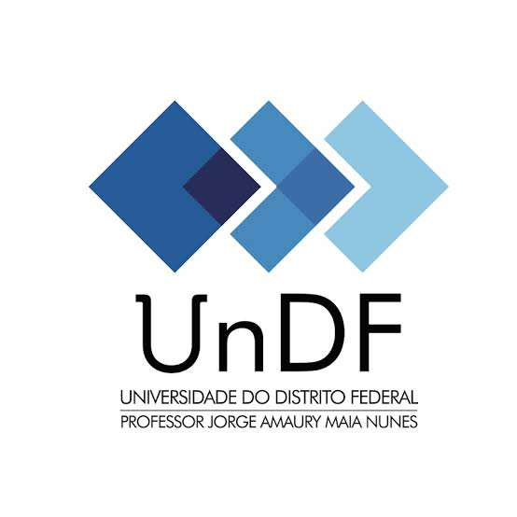

**Orientações para preenchimento e envio do termo de compromisso e aceite da bolsa**

Prezado estudante bolsista

Para enviar o termo de compromisso e aceite da bolsa, é importante seguir as orientações abaixo:

**1- Estudantes maiores de 18 anos**

a-Baixe o documento destinado a estudante maior de 18 anos.

b- Edite o documento preenchendo com os dados completos de cada espaço a ser preenchido.

c- Assine conforme o documento de identificação que você já enviou ou pela assinatura Gov.br

d- Transforme o documento assinado em PDF

e- Entre no sólis (siga o tutorial de envio e documentos), clique em comentários, anexe o documento e salve.

**2- Estudantes menores de 18 anos**

a- Baixe o documento destinado a estudante menor de 18 anos.

b- Preencha com seu responsável o documento com os dados completos de cada espaço a ser preenchido.

c- Peça o responsável para assinar conforme o documento de identificação dele ou pelo Gov.br

d- Transforme o documento assinado em PDF.

e- Entre no sólis (siga o tutorial de envio e documentos), clique em comentários, anexe primeiro o termo e em seguida, anexe também cópia de identidade do seu responsável e salve.

Qualquer dúvida entre em contato pelo e-mail: proppg.ucpg@undf.edu.br ou presencialmente na PROPPG.